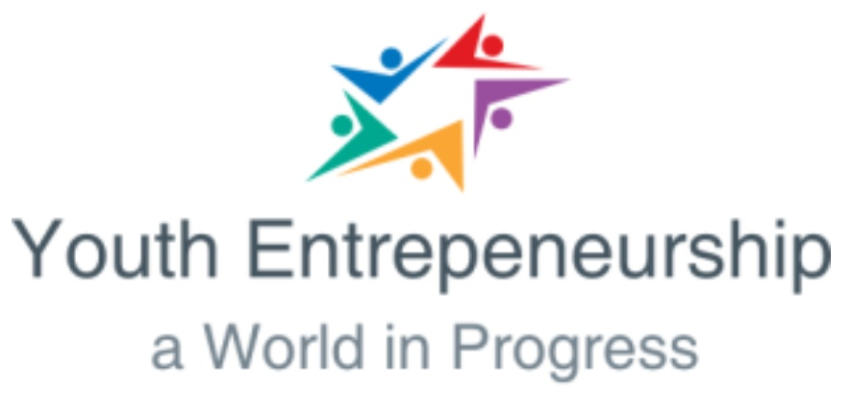
"YOUTH ENTREPENEURSHIP"
A World in progress
KA1-105

Project Summary
E.t.s. Ermes, association non-profit of young graduates and professionals, been born for spreading the European culture and it promotes the opportunities of social, racial and cultural integration in breast to the European union, through activity of formation, also of the young people and of the workers, inside the Countries Members, juvenile exchanges, cultural exchanges, visits of study, raced of formation and orientation, it has intention to introduce a proposal progettuale from the title "Youth Entrepreneurship" within the program Erasmus+ KA 1 - Youth Mobility, with expiration 29/04/2019, and it would be proud to be able to have you as partner of the aforesaid project.
The project "Youth Entrepreneurship" it founds him on the demands of the young participants of 5 countries to develop their abilities knowledges and skills in entrepreneurship and the labour market.
The objectives of the "Youth entrepreneurship" project follow the objectives of the Erasmus+ programme, such as combating rising unemployment, particularly among young people. Indeed, with the launch of the Europe 2020 strategy, the European Commission has set among its objectives to increase youth employment to 75%. According to Eurostat statistics, updated to August 2017, the lowest youth unemployment rates were recorded in Germany (6.1%) in Malta (6.3%) and the Czech Republic (6.6%) and the highest in Greece (39.7%) in Spain (33.4%) and in Italy (30.8%). In Italy, as confirmed by Unioncamere, one in ten companies is under 35”. Starting from these assumptions and comparing, during meetings and meetings, with other national and transnational organizations, we felt the need to compare through the instrument of youth exchange what are our ideas to seek solutions to the problem of youth unemployment, but also confront state realities where youth unemployment is falling with reality where it is rising. Certainly youth exchange is a deterrent to youth unemployment, able to develop new creative ideas by turning them into work.
The project helps to pass and share the skills needed in the labour market and which are essential in a competitive environment. The project also supports cooperation and mutual enrichment in the field of non-formal education. Under the Erasmus+ programme, the participating organisations will inform the public about the results achieved and share them, thus increasing the impact of the project and its sustainability.
The objective of the "Youth entrepreneurship" project in this particular key action is to improve the level of key competences and skills of young people, including young people with limited opportunities, supporting their involvement in the labour market, intercultural dialogue, social inclusion and solidarity.
The intention of the project is to develop in particular the following skills:
• entrepreneurship and entrepreneurship;
• communication and language skills;
•social skills and creativity;
•ability to cooperate on a common problem;
• exchanging experience on entrepreneurship;
• exchange experience on unemployment;
Exchange of experience on labour market problems in partner countries.
These skills will be developed through non-formal activities such as:
• The workshop
• Debates of the European Parliament
• presentations of the
• Workshops of ideas (to stimulate entrepreneurial creativity)
• Two days of non-formal training (with a particular focus on the startup sector- CV- Business Model canvas processing)
• Seminar "Young Social Entrepreneurship" (speakers include young entrepreneurs, experts in the non-profit sector and established non-profit representatives).
Participants will address the possibility of running their own business, exchange information on youth unemployment in partner countries, develop their own ideas about running their own possible future business, how to promote, advertise, implement a business plan, look for opportunities in the labour market, compare for and against an employee and position of an employee, Skills and competences developed on the labour market (writing a good curriculum vitae, successfully passing a job interview etc.), discussed fairness in business and these all means of non-formal activities.

The project participants will be young between 18 and 30 who are active in their organisations, participate in the activities proposed by their organisations and are interested in acquiring new skills and experience at international level. The project is designed primarily for young NEET (not in education, employment or training). There will be 20 people from 5 countries involved in the project (1 leader + 3 boys), a 7-day exchange is planned at the city of Barcellona Pozzo di Gotto (ME)- Sicily.
We intend to achieve the following impact on participants: increasing their entrepreneurial skills, language, social and IT skills, their motivation to succeed in the labour market, increase their ability to have creative ideas and further develop them, their ability to see the world through an entrepreneurial eye and the search for opportunities.

Friendliness
Avv. Francesco Mazzeo (President)
Nicoletta Genovese (Project Manager)
E.T.S. Ermes.

Project Summary
E.t.s. Ermes, associazione senza scopo di lucro di giovani laureati e professionisti, nata per diffondere la cultura europea e promuove le opportunità di integrazione sociale, razziale e culturale in seno all'Unione Europea, attraverso attività di formazione, anche dei giovani e dei lavoratori, all'interno dei Paesi Membri, scambi giovanili, scambi culturali, visite di studio, corsi di formazione e orientamento, ha intenzione di presentare una proposta progettuale dal titolo “Youth Entrepreneurship” nell’ambito del programma Erasmus+ KA 1- Mobilità Giovanile, con scadenza il 29/04/2019, e sarebbe orgogliosa di poterVi avere come partner del suddetto progetto.
Il progetto "Youth Entrepreneurship" si basa sulle esigenze dei giovani partecipanti di 5 paesi per sviluppare le loro capacità, conoscenze e abilità nei confronti dell'imprenditorialità e del mercato del lavoro.
Gli obiettivi del progetto "Youth Entrepreneurship" seguono gli obiettivi del programma Erasmus+, come la lotta contro l'aumento del tasso di disoccupazione, in particolare tra i giovani. Infatti, con il lancio della strategia Europa 2020, la Commissione europea ha stabilito tra i suoi obiettivi quello di portare l'occupazione giovanile al 75%. Secondo le statistiche Eurostat, aggiornate all’agosto 2017, i tassi di disoccupazione giovanile più contenuti si sono registrati in Germania (6,1%) a Malta (6,3%) e nella Repubblica Ceca (6,6%) mentre quelli più elevati in Grecia (39,7%) in Spagna (33,4%) e in Italia (30,8%). In Italia, come confermato da Unioncamere, un’impresa su dieci è “under 35”.
Partendo da questi assunti e confrontandoci, durante meeting e incontri, con altre organizzazioni nazionali e transnazionali, abbiamo sentito l’esigenza di mettere a confronto attraverso lo strumento dello scambio giovanile quelle che sono le nostre idee per cercare le soluzioni al problema della disoccupazione giovanile, ma anche confrontare realtà statali in cui la disoccupazione giovanile è in calo con realtà in cui la stessa è invece in aumento. Sicuramente lo scambio giovanile è uno strumento deterrente alla disoccupazione giovanile, in grado di far sviluppare nuove idee creative trasformandole in lavoro.
Il progetto aiuta a passare e condividere le competenze necessarie nel mercato del lavoro e che sono essenziali in un ambiente competitivo. Il progetto sostiene anche la cooperazione e l'arricchimento reciproco nel campo dell'istruzione non formale. Conformemente al programma Erasmus +, le organizzazioni partecipanti informeranno il pubblico sui risultati raggiunti e li condivideranno, aumentando così l'impatto del progetto e la sua sostenibilità.
L'obiettivo del progetto "Youth Entrepreneurship" in questa particolare azione chiave è migliorare il livello delle competenze chiave e delle capacità dei giovani, compresi i giovani con limitate opportunità, sostenendo il loro coinvolgimento nel mercato del lavoro, il dialogo interculturale, l’inclusione sociale e la solidarietà.
L'intenzione del progetto è quella di sviluppare in particolare le seguenti competenze:
• imprenditorialità;
• competenze comunicative e linguistiche;
• competenze sociali e creatività;
• capacità di cooperare su un problema comune;
• scambiare l'esperienza sull'imprenditorialità;
• scambiare l'esperienza relativa alla disoccupazione;
• scambiare l'esperienza relativa ai problemi del mercato del lavoro nei paesi partner.
Queste competenze verranno sviluppate attraverso attività non formali come:
- workshop
- discussioni
- presentazioni
- Laboratori di idee (per stimolare la creatività imprenditoriale)
- Due giorni di formazione non formale (con particolare attenzione al settore startup- elaborazione CV- Business Model Canvas)
- Seminario "l'imprenditorialità sociale giovanile" (si prevedono tra i relatori: giovani imprenditori, esperti del settore no profit e rappresentanti di no profit affermate).
I partecipanti si occuperanno della possibilità di gestire la propria attività, scambiarsi informazioni sulla disoccupazione dei giovani nei paesi partner, sviluppare le proprie idee riguardo alla gestione della propria possibile futura impresa, modalità di promozione, pubblicità, realizzazione di un business plan, ricerca di opportunità nel mercato del lavoro, confronto pro e contro di un proprio dipendente e posizione di un dipendente, competenze e competenze sviluppate sul mercato del lavoro (scrivendo un buon curriculum vitae, superando con successo un colloquio di lavoro ecc.), discusso l'equità negli affari e questi tutti mezzo di attività non formali.

I partecipanti al progetto saranno ragazzi di età compresa tra 18 e 30 anni che sono attivi nelle loro organizzazioni, partecipano alle attività proposte dalle loro organizzazioni e sono interessati a acquisire nuove competenze ed esperienze a livello internazionale. Il progetto è progettato principalmente per i giovani NEET (not in education, employment or training). Ci saranno 20 persone provenienti da 5 paesi coinvolti nel progetto (1 leader+ 3 ragazzi), è previsto uno scambio di 7 giorni presso la città di Barcellona Pozzo di Gotto (ME)- Sicilia.
Abbiamo intenzione di raggiungere il seguente impatto sui partecipanti: aumentare le loro competenze imprenditoriali, competenze linguistiche, sociali e informatiche, la loro motivazione ad avere successo nel mercato del lavoro, aumentare le loro capacità di avere idee creative e svilupparle ulteriormente, la loro capacità di vedere il mondo attraverso un occhio imprenditoriale e la ricerca di opportunità.

Cordialità
Avv. Francesco Mazzeo (Presidente)
Nicoletta Genovese (Project Manager)
E.T.S. Ermes.

